МИНИСТЕРСТВО ОБРАЗОВАНИЯ И НАУКИ

РОССИЙСКОЙ ФЕДЕРАЦИИ

Филиал ФГБОУ ВО   
«Национальный исследовательский университет «МЭИ»  
в городе Смоленске

Кафедра электроники и микропроцессорной техники

ЭЛЕКТРОННЫЕ ПРОМЫШЛЕННЫЕ УСТРОЙСТВА

**Отчет по лабораторной работе №1**

«Синтез комбинационных устройств на основе логических микросхем»

Группа: ПЭ-16

Студент: Подмастерьев А.О.

Вариант: №14

Преподаватель: ст. пр. Смолин В.А.

г. Смоленск, 2018 г.

**Цель работы**: ознакомление с основными методами синтеза и минимизации комбинационных логических устройств, знакомство с методикой тестирования комбинационных цифровых устройств.

**Рабочее задание**: используя модели логических элементов, входящие в состав библиотеки программы *Micro-cap*, собрать и протестировать дешифратор самодополняющегося двоично-десятичного кода с избытком 3. В таблице 1 представлено функционирование логического устройства.

**Ход работы**

Таблица 1 – Функционирование логического устройства

|  |  |
| --- | --- |
| *Код* | *Выход дешифратора* |
| 0011 | 1000000000 |
| 0100 | 0100000000 |
| 0101 | 0010000000 |
| 0110 | 0001000000 |
| 0111 | 0000100000 |
| 1000 | 0000010000 |
| 1001 | 0000001000 |
| 1010 | 0000000100 |
| 1011 | 0000000010 |
| 1100 | 0000000001 |

Для минимизации будем использовать метод карт Карно. Для этого составим десять карт Карно для каждого из разрядов   
*y*0, *y*1, *y*2, *y*3, *y*4, *y*5, *y*6, *y*7, *y*8, *y*9. Карта Карно для первого разряда представлена в таблице 2.

Таблица 2 — Карта Карно для первого разряда

|  |  |  |  |  |
| --- | --- | --- | --- | --- |
| x2x1  x4x3 | 00 | 01 | 11 | 10 |
| 00 | х | х | 1 | х |
| 01 | 0 | 0 | 0 | 0 |
| 11 | 0 | х | х | х |
| 10 | 0 | 0 | 0 | 0 |

Составим логическое произведение всех входных переменных для ячейки, в которой стоит единица:

$y_{0}=\overline{x_{3}}\overline{x_{4}}$.

Проделаем аналогичные действия для разряда *y*1 (таблица 3).

Таблица 3 – Карта Карно для второго разряда

|  |  |  |  |  |
| --- | --- | --- | --- | --- |
| x2x1  x4x3 | 00 | 01 | 11 | 10 |
| 00 | х | х | 0 | х |
| 01 | 1 | 0 | 0 | 0 |
| 11 | 0 | х | х | х |
| 10 | 0 | 0 | 0 | 0 |

С помощью карты Карно получаем следующий результат:

$y_{1}=\overline{x_{1}}\overline{x_{2}}\overline{x_{4}}$.

Повторим вышеприведенные действия для разряда *y*2-*y*8:

Затем для разряда *y*9 (таблица 4).

Таблица 4 – Карта Карно для третьего разряда

|  |  |  |  |  |
| --- | --- | --- | --- | --- |
| x2x1  x4x3 | 00 | 01 | 11 | 10 |
| 00 | х | х | 0 | х |
| 01 | 0 | 0 | 0 | 0 |
| 11 | 1 | х | х | х |
| 10 | 0 | 0 | 0 | 0 |

С помощью карт Карно получаем следующий результат:

$y_{9}=x_{3}x_{4}$.

Математическая модель заданного устройства представлена на рисунке 1.

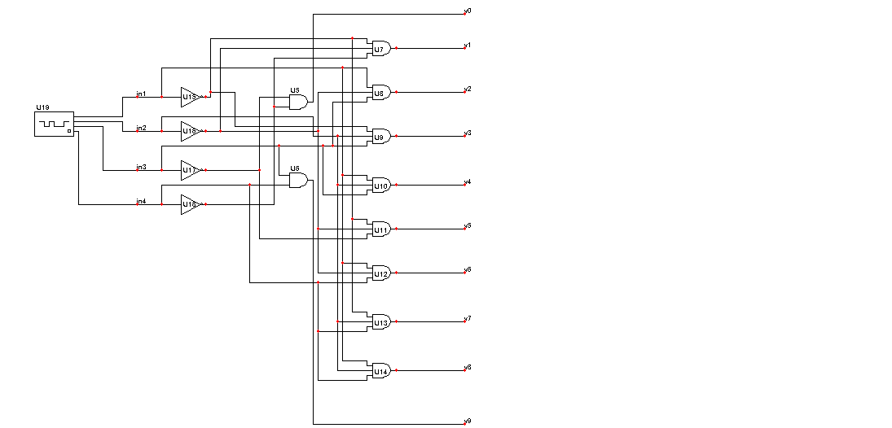

Рисунок 1 — Математическая модель заданного устройства

Для того, чтобы протестировать заданное устройство, подадим с помощью генератора *U*19 последовательность входных кодов, заданных по техническому заданию. Результат тестирования представлен на рисунке 2.



Рисунок 2 — Результаты тестирования заданного устройства

Можно сделать вывод, что заданное устройство работает согласно требованиям технического задания. При подаче на вход генератора кода с избытком 3, устройство проводит его дешифрацию.